**Otomat Makinesi Projesi**

Egemen KILIÇ-Aziz YELBAY

Bilgisayar Mühendisliği Bölümü

Kocaeli Üniversitesi

[ege.kilic@hotmail.com](mailto:ege.kilic@hotmail.com) – [aziz1594@hotmail.com](mailto:aziz1594@hotmail.com)

**Özet**

*Otomat Makinesi Projesi* *Tiva C Series TM4C123G Launchpad Evaluation geliştirme kiti kullanılarak yapılmış bir projedir. Otomat Makinesi toplamda dokuz adet butona sahiptir. Birinci aşamada ilk üç buton para atma işlemlerini kontrol etmektedir. Para atma işlemleri bittikten sonra altıncı butona basarak ikinci aşamaya geçebilirsiniz, ikinci aşamada makine sizden ürün seçimi yapmanızı isteyecektir. Ürün seçme işlemlerini ilk beş buton kontrol etmektedir. Bu seçeneklerin dışında başa dönme , reset , para üstü ve stok durumunu ekrana bastıran buton yer almaktadır. Kullanıcı kendisine uygun butonu seçerek işlem yapabilmektedir.*

**1.Giriş**

Otomat Makinesi Projesi ödevi üniversitemizin sistem programlama dersi ile alakalı bir projedir. Tiva C Series TM4C123G Launchpad Evaluation geliştirme kiti kullanılmıştır, kullanıcının seçimlerini , para bilgisini ve durumları kullanıcıya sunabilmek için lcd ekran, kullanıcının para atma ,ürün seçme, para ve stok durumunu görme , başa dönme ve resetleme işlemleri için butonlar led ve direnç kullanılmıştır. Otomat Projesi temelinde bir otomat simülasyonu olup insanların butonlara basarak para atma ,ürün seçme ,yanlış seçim halinde başa dönme, doğru işlemlerde para üstü ve stok bilgisi alma ve resetleme işlemleri yapmaktadır.

Her butonun farklı işlevleri vardır.Birinci aşamada birinci buton yirmi beş kuruş , ikinci buton elli kuruş , üçüncü buton da bir türk lirası atma işlemini gerçekleştirir. İkinci aşamaya geçmek için altıncı butona basmanız gerekmektedir. İkinci aşamada birinci buton su, ikinci buton çay , üçüncü buton kahve ,dördüncü buton çikolata ve beşinci bisküvi seme işlemlerini kontrol etmektedir.Yedinci buton tekrardan seçim yapma işlemini kontrol ederken kartın üzerinde sağ tarafda olan buton stok yazdırma işlemi ve para üstünü kontrol ederken sol da bulunan buton resetleme işlemini kontrol etmetedir.

**2.Temel Bilgiler**

Proje gelişiminde;

Tümleşik Geliştirme Ortamı olarak “Eclipse” kullanılmıştır. Sanal Makine olarak “Oracle VM VirtualBox” kullanılmıştır.

Devre kurulumunda;

* Tiva C Series TM4C123G Launchpad Evaluation geliştirme kiti
* 2 adet breadboard
* 2 adet led
* 1 adet LCD ekran
* Direnç
* 7 adet buton kullanılmıştır.

**3.Tasarım**

Otomat Projesi Makinesi’nin programlama aşamaları aşağıda belirtilen başlıklar altında açıklanmıştır

**3.1 Algoritma**

Program öncelikle sizden para girişi yapmanızı beklemektedir.Para girişi yapmak için ilk 3 butonun kullanılması gerekmektedir .Para giriş işlemlerini tamamladıktan sonra altıncı buton olan bitiş butonuna basarak ikinci aşamaya geçmeniz gerekmektedir .Bu aşamada program sizden ürün seçimi yapmanızı beklemektedir . Ürün seçimi için ilk altı butonu kullanmanız gerekmektedir .Tüm bu işlemler bittikten sonra yanlış seçim yaptıysanız resetleme butonuna basarak yaptığınız işlemleri iptal eder ve tekrar para seçim ekranına döner ve para girişi yapmanızı bekler .Eğer seçiminiz doğru ise para üstü ve stok durumunu öğrenmek için tiva kartın üzerinde sağ tarafda bulunan butona basmanız gerekmektedir. Butona bastıktan sonra program ürettiği rastgele sayıya göre para sıkışma olayı olup olmadığını kontrol eder .Para sıkıştı ise kırmız led yanar ve reset butonuna basarak işlemleri iptal edip başa dönmenizi bekler .Para sıkışma durumu olmaz ise program para üstünüzü verir para stok durumunu ve ürün stok durumunu günceller ve seriport üzerinde ekran çıktısı verir .Bu işlemlerden sonra tekrar işlem yapmak isterseniz 7.butona basmanız gerekir butona bastıktan sonra güncel stok değerleri üzerinden işlem yapmaya devam edebilirsiniz.

**3.2 Karşılaşılan Problemler ve Çözüm Yaklaşımları**

-Tiva C kartı ile yeterli bilgiye sahip değildik . Kart hakkında bilgi edinebilmek için araştırmalar yaptık türkçe kaynak bulunmadığı için yabancı kaynakları araştırdık.

-Gömülü sistem kodlamak için yeterli kodlama bilgisine sahip olabilmek için araştırma yaptık.

-Tiva kartın üzerindeki portlar hakkında bilgimiz yoktu .Sistem programlama dersinde hocamızın anlatması ile bilgi sahibi olduk.

-Tiva kart kullanarak lcd ye sayısal değerler yazdırırken hata aldık. Kart bazı hazır fonksiyonları kullanmamıza izin vermediği için alternatif yollar denedik.

-LCD ekran ile tiva kart arasında bağlantı sağlayabilmek için araştırma yaptık.

-LCD ekran da yazıları göremiyorduk bunun için potansiyometre kullanmaya karar verdik.

**3.2 Kullanılan Fonksiyonlar**

-portlariAktiflestir:LCD yi çalıştırabilmek için A, B ve E portlarının pinlerini aktifleştirir.

-komutGonder:LCD ye komut gönderir.

-veriGonder:LCD ye veri gönderir.

-ekranıAktifleştir:LCD ekranın stabil durumda çalışması için kullanılan fonksiyondur.

-ekranaYazdir:LCD ekrana yazı yazdırmak için kullanılan fonksiyondur satır sütun ve ekrana yazdırılcak veri fonksiyona gönderilir.

-basiliButon: Basılan butonun hangisi olduğunu anlamamız için değer döndüren fonksiyondur.

- init_portx_F:F portunu aktifleştirmek için kullanılır.

-yerlestir:İlk durumdaki ürün ve para stok durumun dizilere yerleştirme işlemini gerçekleştir.

**4.Kazanımlar**

Otomat Makinesi Projesi ’nin bize kazandırdıkları;

1. Texas Instruments Tiva C Series TM4C123G

LaunchPad Evaluation kartını daha efektif kullanmayı,

2. Harici bir butondan pull-up direnci yardımı ile veri almayı,

3. Karta LCD bağlamayı ve veri göndermeyi,

5. Breadboard’u daha efektif kullanmayı,

6. Bir program aracılığıyla devre çizmeyi,

7. Harici bir kartta debug yapmayı öğrendik.

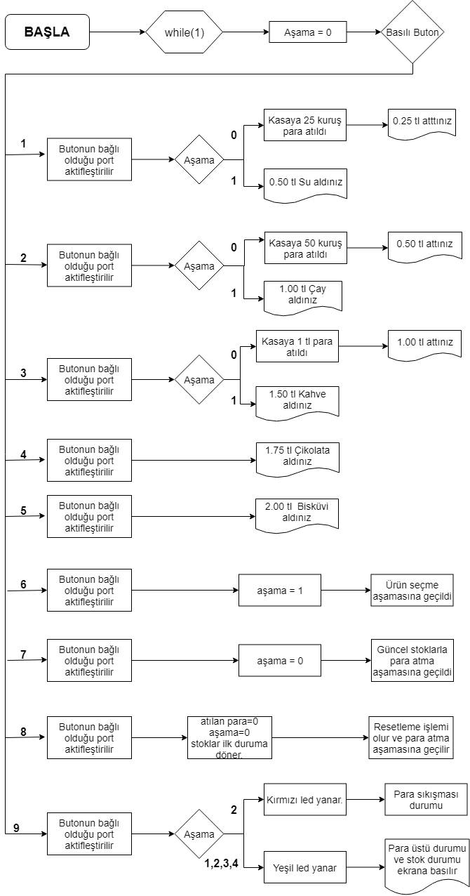**5.Akış Şeması**

**6.Portlar**

Projemizde A,B,E ve F portları kullanılmıştır.

|  |  |
| --- | --- |
| **Port E0** | **Buton 1** |
| **Port E1** | **Buton 2** |
| **Port E2** | **Buton 3** |
| **Port E3** | **Buton 4** |
| **Port E4** | **Buton 5** |
| **Port E5** | **Buton 6** |
| **Port F0** | **Buton 7** |
| **Port F1** | **Buton 8** |
| **Port F4** | **Buton 9** |

**7.Sonuç**

Otomat projemiz sonuç olarak ürün seçme ürün ,para atma ,para üstü gösterme ürün stoklarını tutma ,para stoklarını tutma ,geri dönüş resetleme olaylarını doğru bir şekilde yerine getirme ve tutulan stokların seriport aracılığı ile bilgisayar ekranına bastırma konularında başarılı bir şekilde yerine getirmektedir.

**8.Kaynakça**

* <http://michaelhuang69.blogspot.com.tr/2014/05/tm4c123gxl-launchpad-lcd1602.html>
* <http://yapbenzet.kocaeli.edu.tr/sistem-programlama/>
* <https://drive.google.com/file/d/1ijnofrndNo7Q9Fc70rHF_xOiI2icGkBc/view>
* <http://embedded.kocaeli.edu.tr/mikrokontrolcu_portlari_ii/>